
Муниципальное образование Кондинский район
Ханты-Мансийского автономного округа – Югры

АДМИНИСТРАЦИЯ КОНДИНСКОГО РАЙОНА

ПОСТАНОВЛЕНИЕ

от 22 октября 2013 года |  |  | № 2286
 | пгт. Междуреченский

О результатах проведения
публичных слушаний

На основании статей 45, 46 Градостроительного кодекса Российской Федерации, Положения о порядке организации и проведения публичных слушаний в муниципальном образовании Кондинский район, утвержденного решением Думы Кондинского района от 15 сентября 2011 года № 134
«Об утверждении Положения о порядке организации и проведения публичных слушаний в муниципальном образовании Кондинский район», заключения о результатах проведения публичных слушаний, предоставленного комиссией по подготовке Правил землепользования
и застройки муниципальных образований городских и сельских поселений Кондинского района, по предоставлению разрешения на условно разрешенный вид использования земельного участка и объекта капитального строительства, администрация Кондинского района постановляет:
1.Предоставить разрешение на отклонение от предельных параметров разрешенного строительства, реконструкции объекта капитального строительства под четырехэтажный многоквартирный жилой дом по адресу: ул. Лесная, 45, д. Ушья, согласно схеме размещения объекта (приложение).
2.Постановление опубликовать в средствах массовой информации.
3.Контроль за выполнением постановления возложить на заместителя главы администрации района, курирующего вопросы архитектуры
и градостроительства.

Исполняющий обязанности  главы администрации |  | А.И.Уланов

чт/Банк документов/Постановления 2013

Приложение
к постановлению администрации района
от 22 октября 2013 года № 2286

СХЕМА РАЗМЕЩЕНИЯ ОБЪЕКТА
Фрагмент 1, земельный участок под четырехэтажный многоквартирный жилой дом по адресу: ул. Лесная, 45, д. Ушья

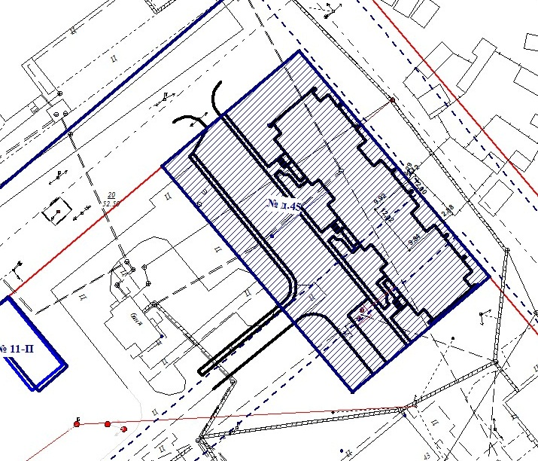

Условные обозначения:

Граница земельного участка

Существующие здания, строения

